ІНСТИТУТ СПЕЦІАЛЬНОГО ЗВ’ЯЗКУ ТА ЗАХИСТУ ІНФОРМАЦІЇ НАЦІОНАЛЬНОГО ТЕХНІЧНОГО УНІВЕРСИТЕТУ УКРАЇНИ «КИЇВСЬКИЙ ПОЛІТЕХНІЧНИЙ ІНСТИТУТ ІМЕНІ ІГОРЯ СІКОРСЬКОГО»

Cпеціальна кафедра №1

Звіт

З навчальної дисципліни «Засоби і комплекси криптографічного захисту інформації»

Практичне заняття

" DHCP в CPT"

**Виконав:**

курсант С-05 групи

Ковернега В.А

**Перевірив:**

Кубрак В.О.

**Київ 2023**

**Topology**

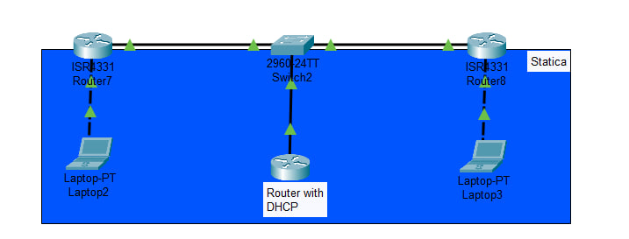

**Interface settings**

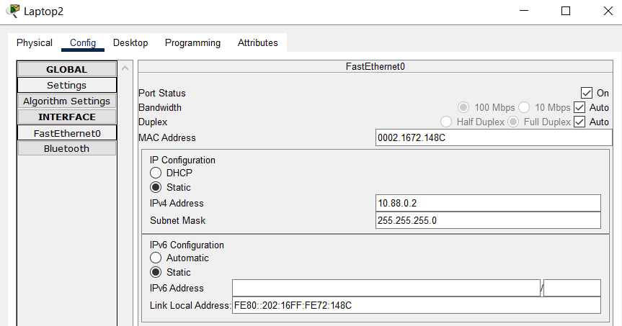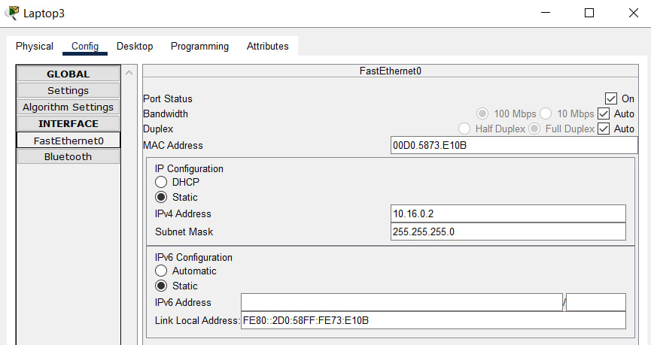

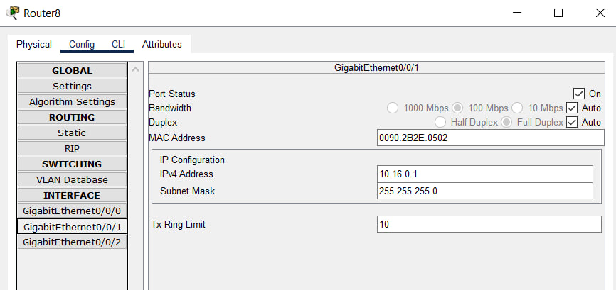

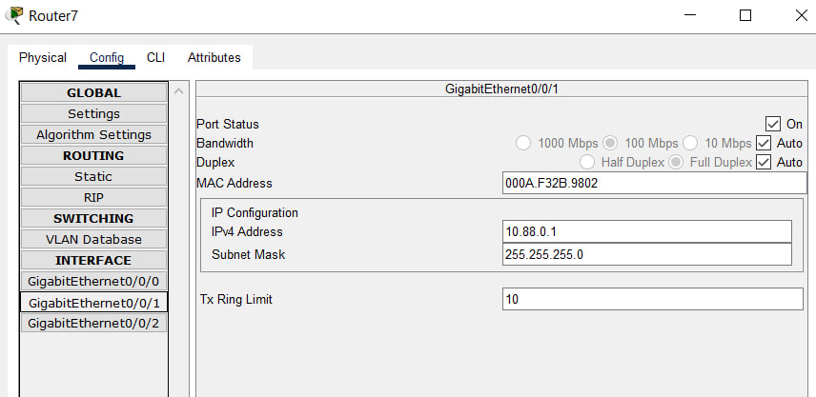

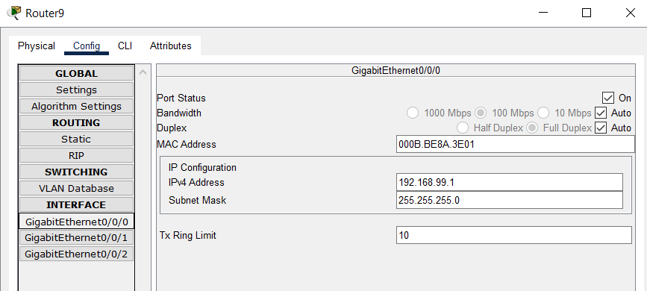

**Test**

